nesneye dayalı programlama

PROJE ÖDEVI RAPORU

**HAZIRLAYANLAR:**

YUSUF KAYA - HALİL İBRAHİM DEMİR

190205011009 - 190205011010

İçindekiler

GİRİŞ 3

ÖZET VE KAZANIMLAR 3

TANIMLAR VE KAVRAMLAR 4

Java Nedir 4

OOP Nedir 4

Java Swing Nedir 5

SQL Nedir 5

Proje Veritabanı Ve Tablolar 6

Proje Kodları ve Arayüzler 7

Veritabanı Bağlantı Metodu 7

Otomasyon Giriş Ekranı 8

Proje Ana Ekranı 9

Yenİ İlan Ekle Sayfası 10

İlan Listeleri-Müşteri Listeleri 11

Yeni Müşteri Ekleme Ekranı 15

İlan Kapatma Ekranı 16

Yeni Yönetici Ekleme Ekranı 17

Proje Github Linki 19

KAYNAKÇA 20

# GİRİŞ

Projenin amacı nesneye dayalı programlama dersinde öğrenilen bilgilerin gerçek hayattaki yerini kavramak amacıyla Emlak otomasyonu geliştirmek.Otomasyonun amacı ise emlak dükkanlarında hizmet kalitesini geliştirmek ilanları müşterileri listelemek rapor haline getirmek ve müşterilerin isteğine uygun hizmeti verebilmektir.

# ÖZET VE KAZANIMLAR

* Derste öğrenilen bilgilerin gerçek hayatta uygulamasını gerçekleştirme.
* Takım halinde takım ruhuyla işbirliği içinde çalışma.
* Proje sunma ve anlatma becerisini geliştirme.
* Java ve swing ile kullanıcı arayüzlü otomasyonlar geliştirme.
* Veritabanı bağlantısı ve veri alışverişi.



# TANIMLAR VE KAVRAMLAR

## Java Nedir

Java basit, modern, nesne yönelimli, tip-korumalı ve C ile C++ dillerinin iyi özeliklerini almış bir dildir. Fazla olarak, her platformda çalışabilme yeteneğine sahiptir. Bu yetenek, onu yalnız bilgisayarlarda değil, internet uygulamalarına, cep telefonlarına, oyun makinelerine, ev aletlerine kadar geniş bir yelpazede uygulama alanı bulmasını sağladı. Bu nedenle, Java’yı hem programlama dili, hem de bir ortam olarak düşünebiliriz. Bu ortamda işletim sistemi, ağlar, internet programlama, veritabanı ve bütün orta katman (middleware) teknolojileri yer alır.

## OOP Nedir

Object Oriented Programming yani Nesne Yönelimli Programlama, her işlevin neslek olarak soyutlandığı bir programlama şeklidir.Bu açıklamayı daha da örnekleyerek açıklarsak, gerçek hayatta gördüğümüz birçok nesnenin bilgisayar ortamına aktarılma şeklidir. Yani bir nesnenin rengi, durumu, ismi, üretim yılı gibi birçok özelliklerin bilgisayar ortamında gösterilmesi buna örnek olarak verilebilir.1960’lı yılların sonuna doğru ortaya çıkan bu programlama şekli, o dönemlerde yazılım dünyasının yaşadığı sıkıntının sonucudur.Yazılımların karışıklığı ve boyutlarının artması, belirli bir nitelik düzeyini korumak için gereken maliyeti, zamanı ve çabayı arttırıyordu. OOP bu soruna karşı çözüm olarak getiren özelliği yazılımdaki birimselliği yüksek oranda benimsemesidir.

## Java Swing Nedir

Javax.Swing paketi Java Foundation Classes (JFC) kütüphanesi içindedir. 134 sınıfı olan, 25 arayüz kılgılayan büyük bir pakettir. Java.AWT (Java Abstract Window Toolkit) paketinin üzerine kuruludur ve uygulamalarda onun işlevini üstlenmiştir. Java ile Grafiksel Arayüzler (GUI) hazırlamak için gerekli bütün araçlara sahiptir. Son zamanlarda, programcıların büyük oranda tercih ettikleri bir pakettir

## SQL Nedir

SQL (Structured Query Language – Yapılandırılırmış Sorgu Dili) kavramı, bir nevi veritabanı yönetimini ifade eder. Burada amaç verileri yönetebilmek ve tasarlayabilmektir. Esasen SQL bir programlama dili olmasa bile pek çok kişi tarafından bu şekilde kabul görür. SQL aracılığıyla sadece veritabanı üstünden işlem gerçekleştirilir.

# Proje Veritabanı Ve Tablolar

Projemizin veritabanında 3 tane veri tablosu bulunmaktadır isimleri sırasıyla İlanlar,Müşteriler ve Yetkililerdir Tabloların sütunları ve veri diyagramı aşağıdaki görselde belirtilmiştir. Şekil 1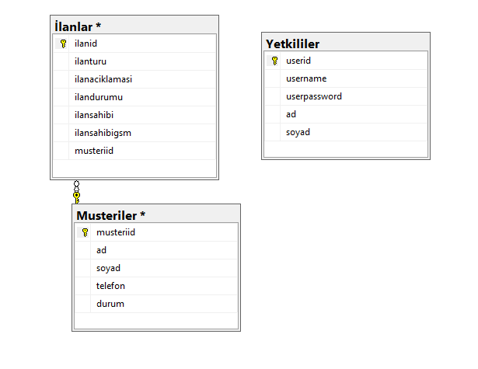

Şekil 1

# Proje Kodları ve Arayüzler

## Veritabanı Bağlantı Metodu

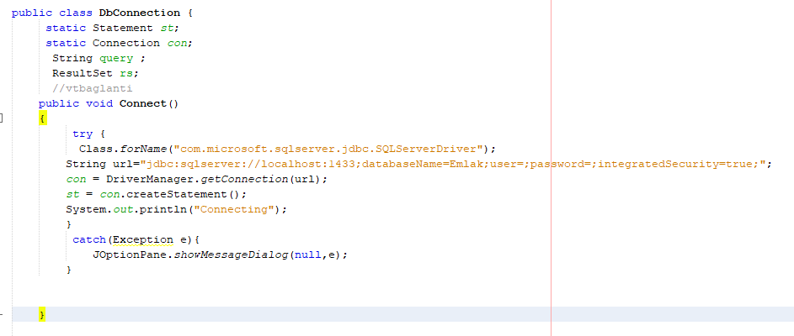

Veritabanıyla iletişim kurulmaya çalışıldığında connect metodu cagirilarak veritabanı bağlantısı açılır işlemler bitikten sonra kapatılır

## Otomasyon Giriş Ekranı

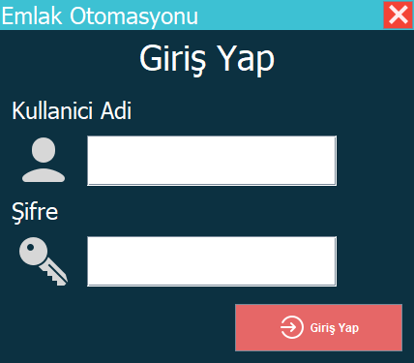

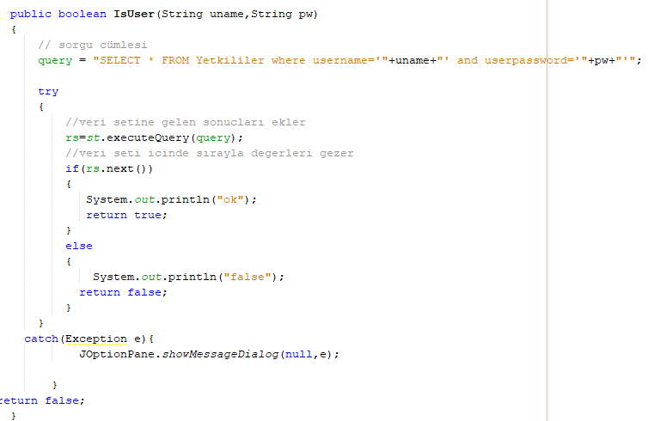

Kullanıcı adı ve şifre girilip giriş yap butonuna basıldığında Yetkililer tablosundan sorgu yapılarak kullanıcının mevcut olup olmadığı control edilir eğer bilgiler doğruysa proje ana ekranına giriş yapar yanlış ise uyarı mesajı döndürür.

## Proje Ana Ekranı

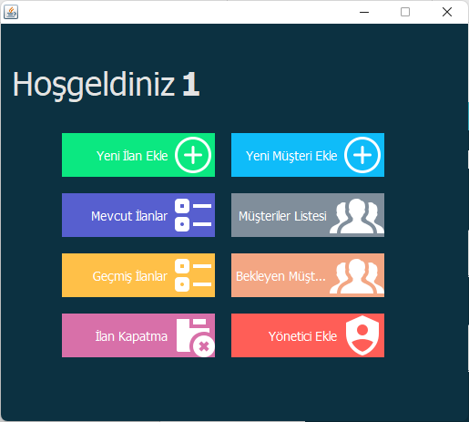

Proje Ana Ekranı 8 adet buton ve 2 adet label den oluşur butonların her biri üstünde yazan yazı için ayrı bir form ekranı açar.

## Yenİ İlan Ekle Sayfası

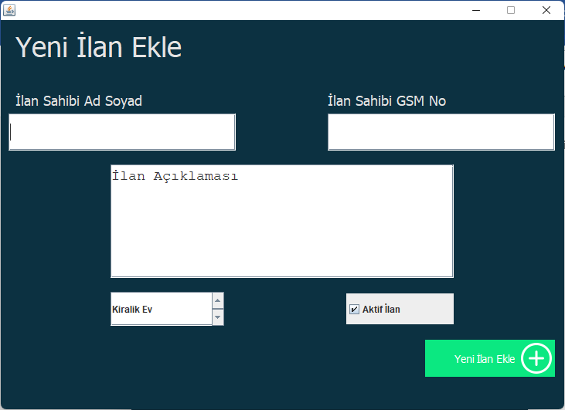

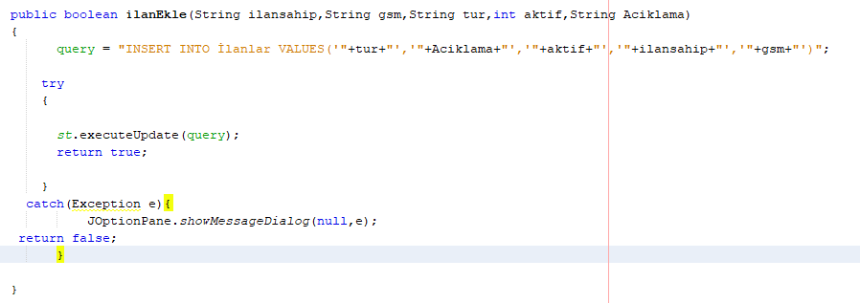

Yetkili gerekli alanları doldurduktan sonra yeni ilan butonuna tıklar ve ilanlar tablosuna yeni bir satır eklenir

## İlan Listeleri-Müşteri Listeleri

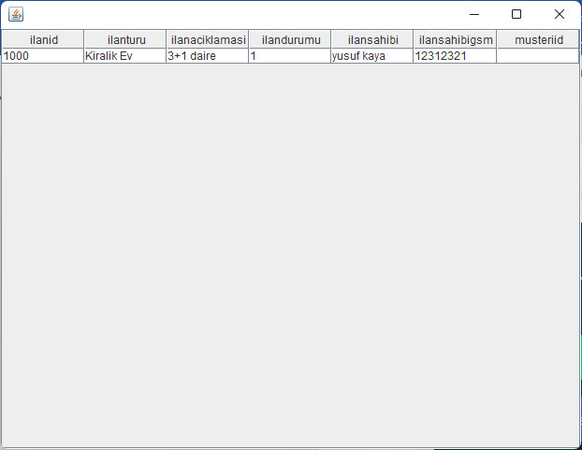

Şekil 2 Mevcut İlanlar Liatesi

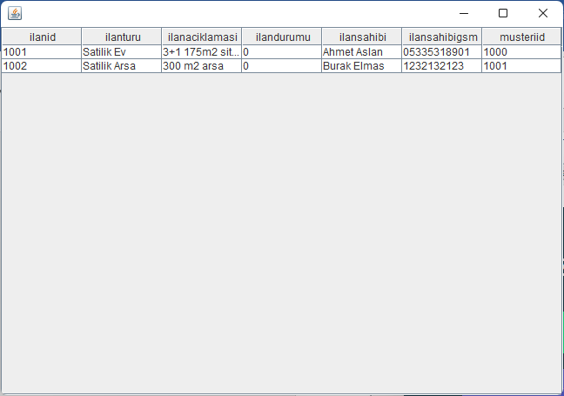

Şekil 3 Geçmiş İlanlar Listesi

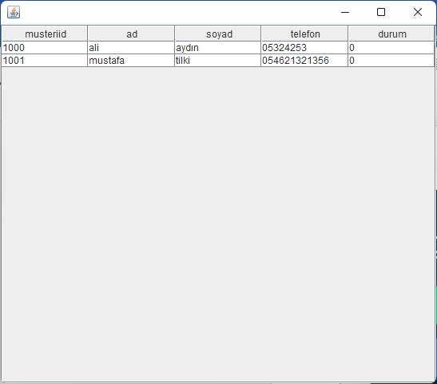

Şekil 4 Müşteriler Listesi

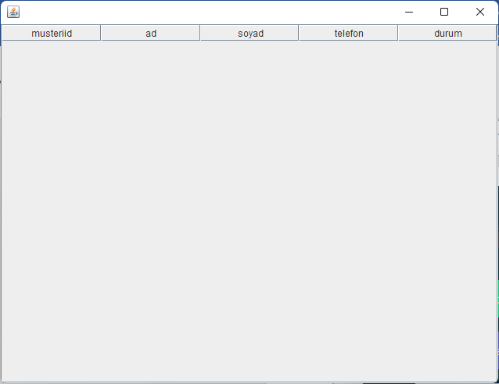

Şekil 5 Bekleyen Müşteri Listesi

Yukarıdaki 4 Ekran SQL Veritabanından gerekli tabloların içeriklerini select komutu ile çekmektedir

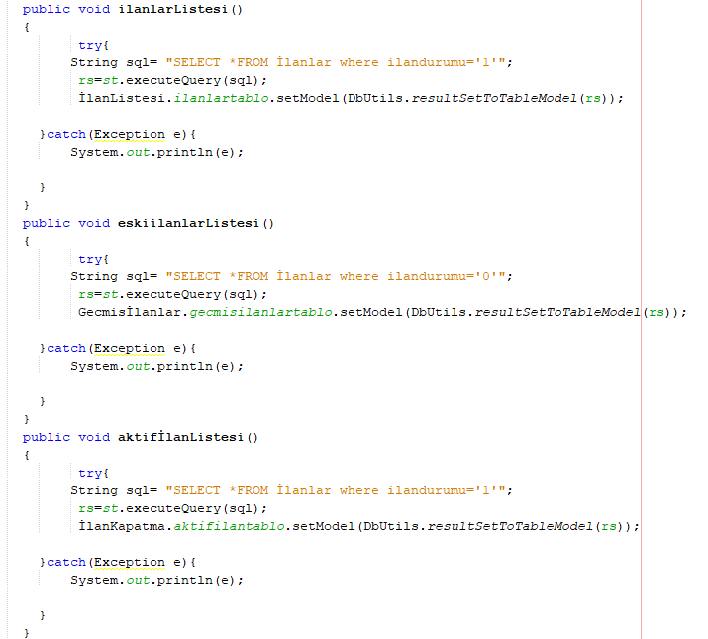

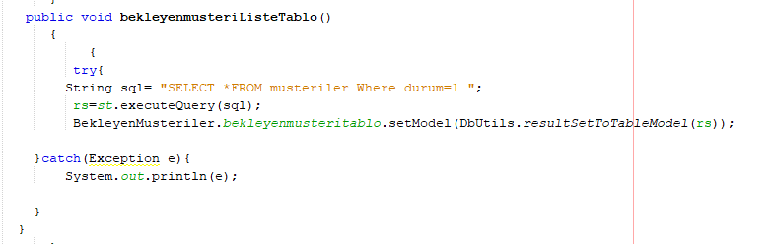

## Yeni Müşteri Ekleme Ekranı

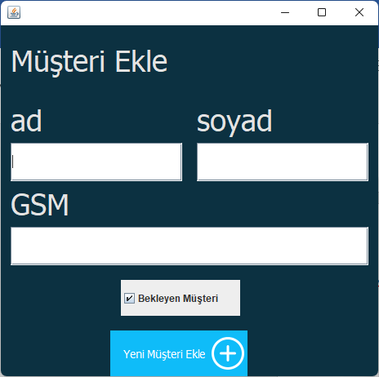

Yetkili yeni müşterileri bu ekrandan bilgileri doldurduktan veritabanına kayıt yapar

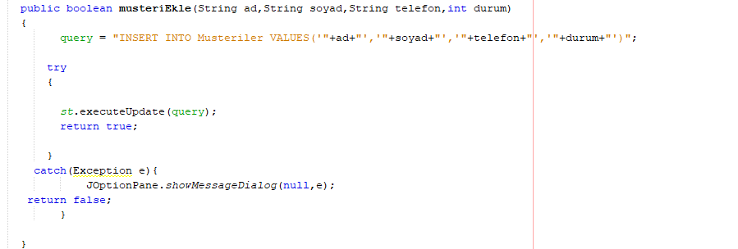

## İlan Kapatma Ekranı

Bu ekranda yetkili , ilan ve müşteri seçerek aktif olan ilanı kapatır ve ilanı müşteriyle eşleştirir ilan veya müşteri seçilmediği taktirde otomasyon uyarı mesajı verir

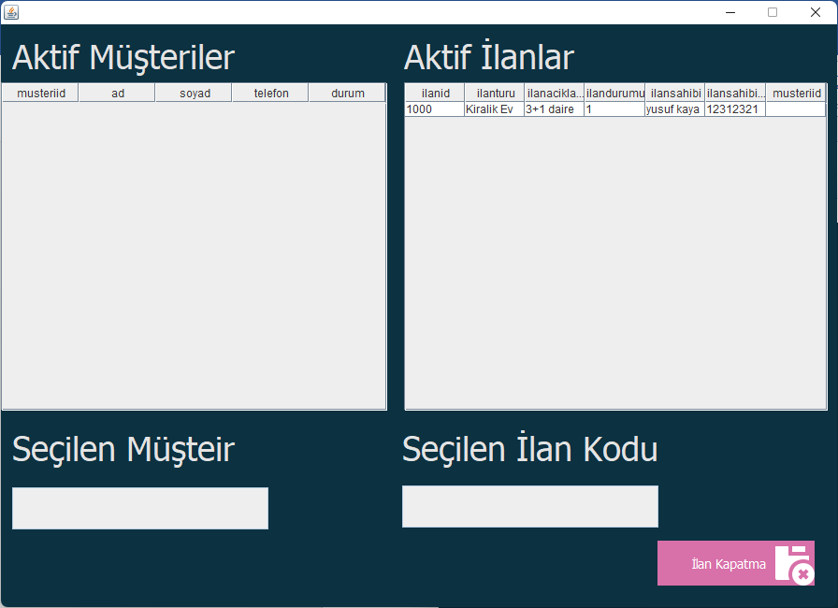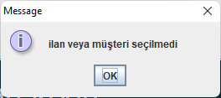

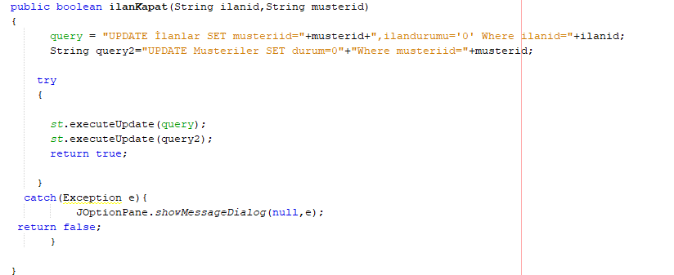

## Yeni Yönetici Ekleme Ekranı

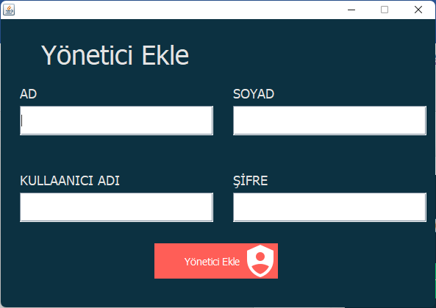

Yetkililer bu ekrandan sisteme yeni yetkili tanımlama işlemi yapabilirler

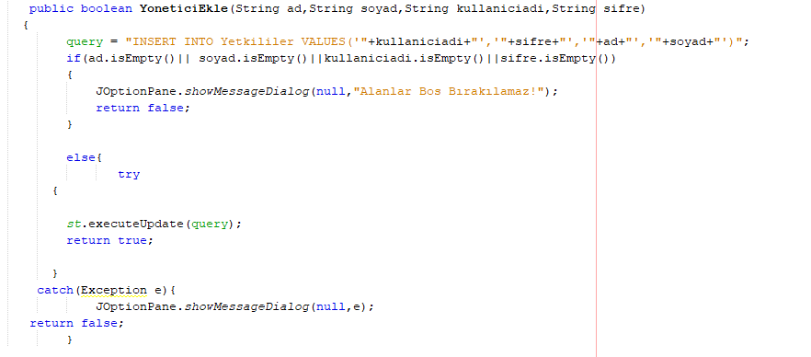

## Proje Github Linki: https://github.com/DonemlikProjeOdevi/JavaOdevi.git

# KAYNAKÇA

<http://www.baskent.edu.tr/~tkaracay/etudio/ders/prg/java/ch02/JavaNedir.htm>

<https://www.argenova.com.tr/nesne-yonelimli-programlama-oop-nedir>

<http://www.baskent.edu.tr/~tkaracay/etudio/ders/prg/java/ch27/JavaSwing.pdf>

https://www.mediaclick.com.tr/tr/blog/sql-nedir